|  |  |  |  |  |
| --- | --- | --- | --- | --- |
|  | Организация Объединенных Наций | | ECE/TRANS/WP.29/2022/82 | |
| _unlogo | | **Экономический  и Социальный Совет** | | Distr.: General  11 April 2022  Russian  Original: English |

**Европейская экономическая комиссия**

Комитет по внутреннему транспорту

**Всемирный форум для согласования правил  
в области транспортных средств**

**Сто восемьдесят седьмая сессия**

Женева, 21‒24 июня 2022 года

Пункт 4.8.8 предварительной повестки дня

**Соглашение 1958 года:**

**Рассмотрение проектов поправок к существующим   
правилам ООН, представленных GRVA**

Предложение по дополнению 9 к поправкам серии 02 к Правилам № 90 ООН (сменные тормозные накладки)

Представлено Рабочей группой по автоматизированным/  
автономным и подключенным транспортным средствам[[1]](#footnote-1)\*

Воспроизведенный ниже текст был принят Рабочей группой по автоматизированным/автономным и подключенным транспортным средствам (GRVA) на ее двенадцатой сессии (см. ECE/TRANS/WP.29/GRVA/12, пункт 90). В его основу положен документ ECE/TRANS/WP.29/GRVA/2021/29 с поправками, содержащимися в документе GRVA-12-16. Этот текст представлен Всемирному форуму для согласования правил в области транспортных средств (WP.29) и Административному комитету (AC.1) для рассмотрения на их сессиях в июне 2022 года.

*Пункт 1 приложения 7a* изменить следующим образом:

«1. Критерии формирования группы

Формирование группы производится на основе следующего подхода:

a) в соответствии с конкретным фрикционным материалом, использованным в тормозной накладке;

b) в зависимости от площади фрикционного материала тормозной накладки в сборе, задействованной поршнем/поршнями только одной стороны тормозного суппорта или, в случае барабанных тормозов, только одной тормозной колодкой.

Площадь фрикционного материала означает всю зону, расположенную внутри периметра тормозной накладки (см. зону с красной косой штриховкой на рис. 1, рис. 2), и, таким образом, исключает наличие любых канавок и/или фасок:

**Рис. 1**

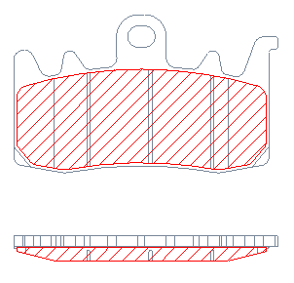

**Рис. 2**

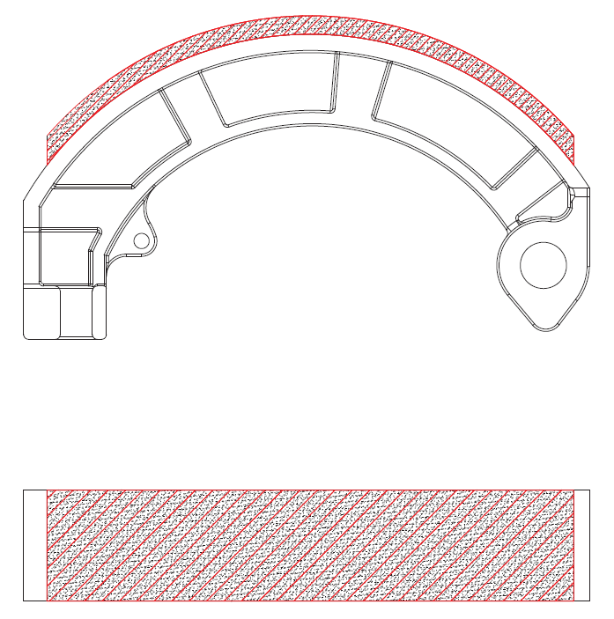

В зависимости от площади предусмотрено три группы, как это обозначено в таблице 1 (для тормозных колодок) и в таблице 2 (для колодок барабанного тормоза):

...

**Таблица 2**

|  |  |
| --- | --- |
| *Группа* | *Площадь тормозной накладки [см2]* |
| A | ≤21 |
| B | > 21 ≤ 54 |
| С | >54 |

»

1. \* В соответствии с программой работы Комитета по внутреннему транспорту на 2022 год, изложенной в предлагаемом бюджете по программам на 2022 год (A/76/6 (часть V, разд. 20), п. 20.76), Всемирный форум будет разрабатывать, согласовывать и обновлять правила ООН в целях улучшения характеристик транспортных средств. Настоящий документ представлен в соответствии с этим мандатом. [↑](#footnote-ref-1)